**ADI: NO:**

**SOYADI: SINIF:**

**2014-2015 EĞİTİM ÖĞRETİM GAZİ ORTAOKULU BİLİM UYGULAMALARI DERSİ**

1. **DÖNEM 2. YAZILI SORULARI**

**1.)**

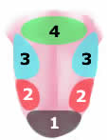

Yandaki şekilde numaralı bölgelerin hangi tatları aldığını yazınız?(20p)

1.

2.

3.

4.

**2.)**



Yayın 40 cm uzaması için uygulanması gereken **kuvvet kaç N dur?(15p)**

**Çözüm:**

**3.)**

Sürtünmenin olumlu ve olumsuz yönlerine örnek veriniz.(20 p)

Olumlu yönleri:

Olumsuz yönleri:

**4.)** Aşağıdaki basit makinelerin altına isimlerini yazınız.(15p)

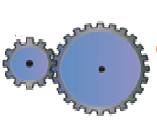 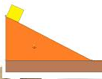 [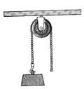](http://www.google.com.tr/imgres?q=makara&um=1&hl=tr&sa=N&tbo=d&rlz=1T4ADFA_trTR454TR466&biw=1024&bih=341&tbm=isch&tbnid=RCyBHg4z4SkrKM:&imgrefurl=http://www.delinetciler.net/forum/bilgi-merkezi/146109-makara-nedir-makaralar.html&docid=66g39prUsZ32FM&imgurl=http://www.delinetciler.net/forum/attachments/25460d1322397678-makara1.jpg&w=150&h=159&ei=rBLsUNjpC8rNhAeHyYHoAw&zoom=1&iact=hc&vpx=817&vpy=2&dur=1139&hovh=127&hovw=120&tx=103&ty=60&sig=102425169540265307432&page=2&tbnh=127&tbnw=120&start=6&ndsp=12&ved=1t:429,r:11,s:0,i:184)

**5.)** 3 ampul, bir açık anahtar, bir pil ve kablodan oluşan bir elektrik devresi çiziniz.(15p)

**6.)** Aşağıdaki yüklerin birbirine uyguladıkları itme ve çekme kuvvetlerini yanlarına yazınız (1p5)

…………………….

……….……………

……………………..

ÖMER TABAKÇI

FEN BİLİMLERİ ÖĞRETMENİ

BAŞARILAR